Импорт контактов

1. Приложение находится по адресу <https://kugeltechno.ru/local/custom_app/import_contacts/index.php>
2. При начале работе с приложением появляется форма с возможностью загрузки файла .xlsx формата.

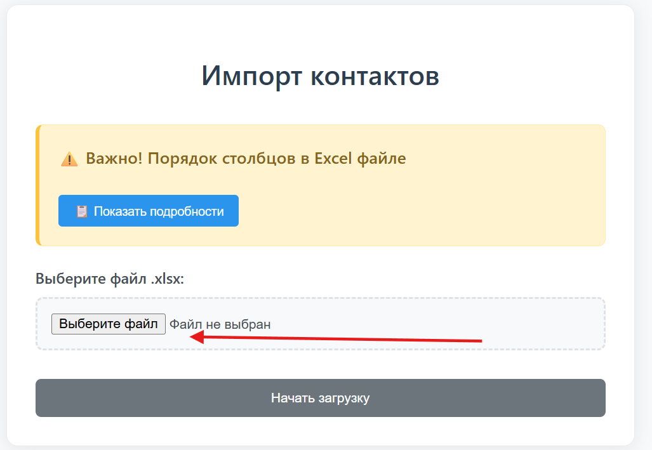

Для корректной загрузки контактов важен порядок столбцов в файле и общее оформление. Подробное описание можно посмотреть, нажав на кнопку “Показать подробности”

1. После того как файл был загружен, выполняется первоначальная его проверка системой, описанная в инструкции при нажатии кнопки кнопку “Показать подробности”.

Если формат файла правильный, то загрузка начинается немедленно.

Если формат файла отличается от эталонной формы, то раскрывается сообщение с подробностями. При этом можно отменить загрузку или всё равно продолжить, несмотря на предупреждение.

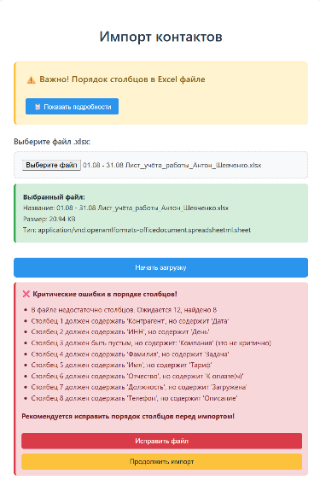

1. Во время загрузки можно наблюдать над прогрессом. Важно при этом не закрывать страницу. Процесс загрузки выполняется порционно, что позволяет работать на портале, так как процессор используется ограниченно. Примерное время загрузки 1000 контактов составляет 3 минуты.

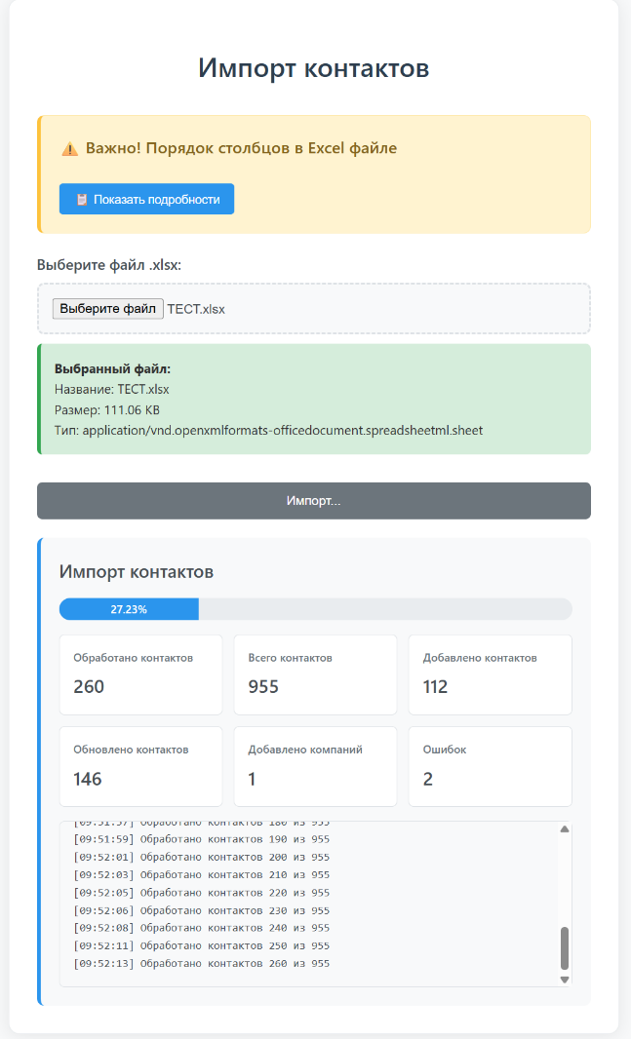

1. После окончания загрузки выводятся результаты.

Есть возможность скачать .xlsx с пропущенными во время загрузки контактами. Файл загружает контакты в том же формате, в котором они были в загрузочном файле, но без использования стилей и формул.

Так же можно скачать текстовый файл с ошибками (Файл лог ошибок), в котором будут записаны все ошибки во время работы приложения, в том числе и описания причин пропущенных от загрузки контактов.

